附件1

安太乡培秀村上屯泥石流隐患点人员撤离

路线示意图

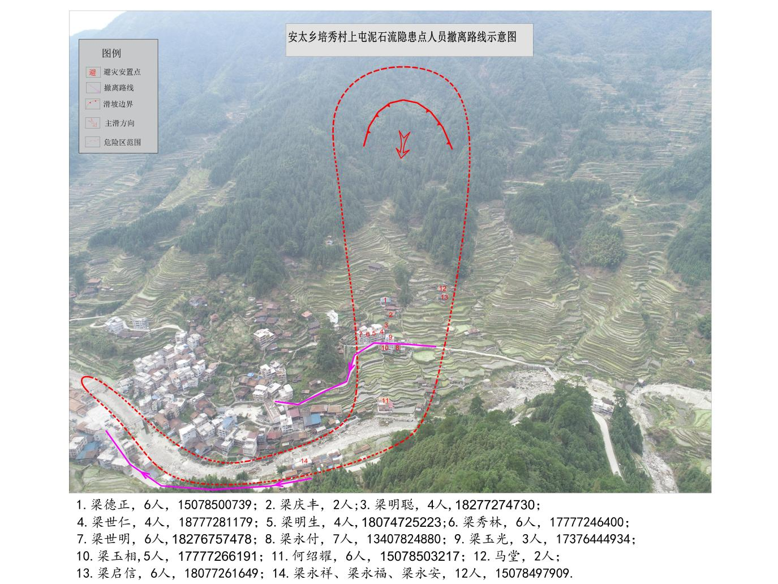

附件2

|  |  |  |  |  |  |  |  |  |  |  |  |  |  |
| --- | --- | --- | --- | --- | --- | --- | --- | --- | --- | --- | --- | --- | --- |
| 融水苗族自治县安太乡培秀村上屯泥石流地质灾害隐患点应急预案牌 | | | | | | | | | | | | | |
| 基  本  情  况 | 隐患点编号 | 450225030003 | | | 名 称 | | | | 安太乡培秀村上屯泥石流 | | | |  |
| 地理位置 | 融水苗族自治县 安太乡培秀村上屯 | | | 灾害类型 | | | | 泥石流 | | | |
|
| 地理坐标 | 109°07′50″，25°25′50″ | | | 发生时间 | | | | 1996 | | | |
| 灾害特征 | 点位于安太乡培秀村上屯后山边坡上，中山地貌，单斜构造，地下水埋深大于1m，出露基岩为Pt2γ花岗岩。1983年和1996年发生泥石流，为降雨导致土体松软发生的泥石流。 | | | | | | | | | | |
| 灾害规模 | 体积40000m3 | | | | | 诱发因素 | | | 降雨 | | |
| 规模等级 | 小型 | | 危害等级 | 中型 | |
| 稳定程度 | 不稳定 | | 变化趋势 | | 不稳定 | | | | | | |
| 威胁对象 | 居民点 | | | | | | | | | | |
| 威胁财产（万元） | 300 | | | 威胁人口（人） | | | 14户73人 | | | | |
| 监 测 措 施 | 监测要求 | 以定期目视检测为主，辅以不定期巡视。主要监测是否出现局部崩塌、滑坡现象。 | | | | | | | | | | |
|
|
| 监测周期 | 枯季：目视监测每月一次，巡视监测每周一次； 汛期：目视监测每周一次，巡视监测3天一次，当变形加剧或暴雨天时24小时不间断监测。 | | | | | | | | | | |
|
| 防 治 方 案 | 1、加强监测；  2、保护好植被；  3、村民远离影响范围建房居住；  4、安装简易监测设施、群测群防、工程治理、立警示牌。 | | | | | | | | | | | |
|
|
|
| 应 急 措 施 | 应急处理措施 | | 发现坡体变形加剧或斜坡上出现新的较大裂缝时受威胁住户应暂时躲避。 | | | | | | | | | |
| 撤离地点 | | 斜坡左右两侧200m以外地段 | | | | | | 撤离距离 | | | 不小于200m |
| 撤离路线 | | 受威胁的住户往斜坡左右两侧方向撤离。 | | | | | | | | | |
| 撤离顺序 | | 先撤离老人、妇女、儿童再撤离其他人员。 | | | | | | | | | |
| 预 警 | 预警状态 | | 连续暴雨天、山坡有异响时受威胁住户应暂时躲避。 | | | | | | | | | |
| 预警方式 | | 鸣锣、叫喊通知。 | | | | | | | | | |
| 责 任 人 | 监测负责人 | | 马林 | | 监测负责人电话 | | | | | | 18888423328 | |
| 监测人 | | 马浩 | | 监测人电话 | | | | | | 13397878964 | |
| 乡镇负责人 | | 蒙月皎 | | 乡镇负责人电话 | | | | | | 15277724755 | |